บันทึกข้อความ
ส่วนราชการ
ที่ วันที่
เรื่อง ขอสนับสนุนยาและเวชภัณฑ์ประจำตู้ยาสามัญของหน่วยภายใน อรม.อร.

เสนอ กจก.อรม.อร.

ด้วย ................................................ได้รับตู้ยาสามัญประจำหน่วยพร้อมยาและเวชภัณฑ์เพื่อให้
การปฐมพยาบาลแก่กำลังพลภายในหน่วย ซึ่งยาและเวชภัณฑ์มีจำนวนลดลง ไม่เพียงพอต่อความต้องการ
ของกำลังพล จึงขอรับการสนับสนุนเบิกยาและเวชภัณฑ์เพิ่มเติม ประจำเดือน .......... จำนวน ......... รายการ
ตามแบบฟอร์มที่แนบ

จึงเสนอมาเพื่อโปรดพิจารณาดำเนินการต่อไป

( ลงชื่อ ) ……………………………………………………….
( ตำแหน่ง ) ..............................................................

หมายเหตุ หน่วยงานรวบรวมส่ง กจก.อรม.อร. ภายในวันที่ ๒๕ ของทุกเดือน

ยาชุดปฐมพยาบาลประจำหน่วย

ที่ | รายการ | หน่วยนับ | คงเหลือ | ขอเบิก | จ่าย | หมายเหตุ
๑. | Chlorpheniramine tablet 4 mg.  (ยาบรรเทาอาการแพ้ ลดน้ำมูก) | Tablet
๒. | Dimenhydrinate tablet 50 mg.  (ลดอาการวิงเวียน เมารถ เมาเรือ) | Tablet
๓. | Loperamide capsule 2 mg.  (บรรเทาอาการท้องเสีย) | Capsule
๔. | Oral Rehydration Salt  (ผงน้ำตาลเกลือแร่) | Sack
๕. | Paracetamol tablet 500 mg.  (ลดไข้ บรรเทาอาการปวด) | Tablet
๖. | M.carminative (ยาธาตุน้ำแดง) | Bott
๗. | Antacil tablet | Tablet
๘. | Dextromethorphan 15 mg. | Tablet
๙. | Alum milk 240 ml. | Bott
๑๐. | Alcohol 70% 60 ml. | Bott
๑๑. | Aromatic ammonia spirit 60 ml. | Bott
๑๒. | Methylsalicylate Cream 25 gm. | Tube
๑๓. | Povidine Solution 10% 30ml. | Bott
๑๔. | Cotton ball sterile 10 gm. (สำลี) | Pack
๑๕. | พลาสเตอร์ปิดแผล | แผ่น

(ลงชื่อ) ......................................................
(ตำแหน่ง) ......................................................
................./....................../...............

ยาและข้อบ่งใช้ยาสามัญประจำตู้ยาของหน่วยภายใน อรม.อร.

พาราเซตามอล(Paracetamol)

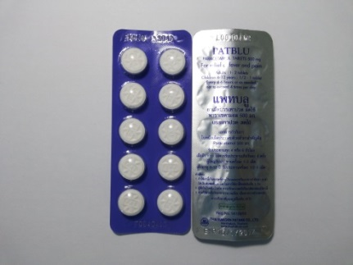

พาราเซตามอล(Paracetamol)
ข้อบ่งใช้ ลดไข้แก้ปวดใช้ระงับปวดที่ไม่รุนแรง เช่น ปวดศีรษะ ปวดฟัน ปวดบาดแผล
ปวดกล้ามเนื้อ
ขนาดและวิธีใช้ ผู้ใหญ่ รับประทานครั้งละ 1 – 2 เม็ด (500 มก.) ทุก 4 - 6 ชม. สูงสุดไม่เกิน
4 กรัม/วัน
เด็ก (อายุน้อยกว่า 12 ปี) รับประทานครั้งละ 10 – 15 มก./กก.
ทุก 4 – 6ชม. สูงสุดไม่ เกิน 5 ครั้งต่อวัน
ข้อควรระวัง 1. ไม่ควรใช้ยานี้เกินจากขนาดที่รักษา หรือใช้ยานี้ติดต่อกันนานเกิน 10 วัน
ในผู้ใหญ่ หรือ 5 วันในเด็ก
2. ควรใช้ยานี้อย่างระมัดระวัง ในผู้ป่วยโรคตับ หรือไตทำงานไม่ปกติ
3. ห้ามใช้ในผู้ป่วยที่แพ้ยานี้

คลอร์เฟนิรามีน (Chlorpheniraminemealeate)

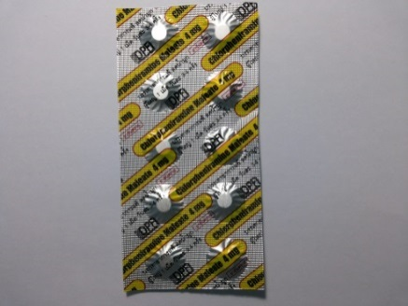

คลอร์เฟนิรามีน (Chlorpheniraminemealeate)
ข้อบ่งใช้ บรรเทาอาการแพ้ เช่นไข้ละอองฟาง ลมพิษ ลดน้ำมูก และลดอาการคัน อาศัยฤทธิ์ในการนอนหลับ
ขนาดและวิธีการใช้ ผู้ใหญ่ ครั้งละ 1 เม็ด วันละ 2 – 4 ครั้ง หรือฉีดครั้งละ ^{1/2}– 1 หลอด
เข้ากล้ามเนื้อหรือเข้าหลอดเลือดดำ
เด็ก ให้วันละ 0.35 มก./กก. แบ่งให้วันละ 2 – 4 ครั้ง
ข้อควรระวัง 1. ยานี้ทำให้ง่วงซึมไม่ควรดื่มเครื่องแอลกอฮอล์หรือใช้ร่วมกับยาที่มีฤทธิ์กดประสาทส่วนกลางเพราะจะเสริมฤทธิ์กันในการกดระบบประสาทส่วนกลาง
2. ปากแห้ง ทางเดินหายใจแห้ง ซึ่งทำให้เกิดอาการระคายเคืองคอ และไอให้ดื่มน้ำมากๆ เพื่อเพิ่มความชุ่มชื้นของเยื่อบุ เนื่องยาจะส่งผลทำให้ทางเดินหายใจแห้งและเสมหะเหนียวข้น
3. ผู้ที่ขับรถหรือทำงานเกี่ยวข้องกับเครื่องจักรกล ควรระมัดระวัง เมื่อใช้
ยานี้

ไฮดรอกไซซีน(Hydroxyzine)

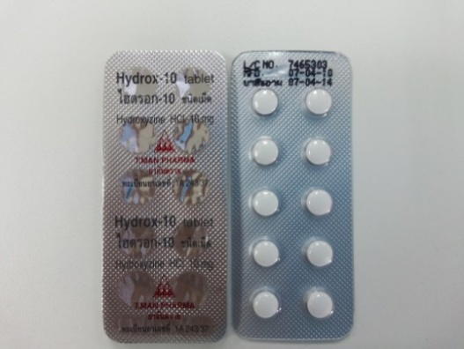

ไฮดรอกไซซีน(Hydroxyzine)
ข้อบ่งใช้ 1. บรรเทาอาการคันจากการแพ้ และอาการลมพิษ
2. ช่วยกล่อมประสาท ลดความตึงเครียด คลายกังวล
3. ใช้บรรเทาอาการคลื่นไส้ อาเจียน เมารถ เมาเรือ
ขนาดและวิธีการใช้ 1. สำหรับแก้อาการลมพิษ ผื่นแพ้ อาการคัน
ผู้ใหญ่ รับประทานครั้งละ 25 มก. วันละ 3 – 4 ครั้ง
เด็ก อายุต่ำกว่า 6 ปี ให้วันละ 50 มก. แบ่งให้ 2 – 3 ครั้ง
อายุตั้งแต่ 6 ปีขึ้นไปให้วันละ 50 – 100 มก. แบ่งให้ 2 – 3 ครั้ง
2. ใช้สำหรับกล่อมประสาท ลดความตึงเครียด คลายกังวล
ผู้ใหญ่ รับประทานครั้งละ 50 – 100 มก. แบ่งให้ 4 ครั้ง
3. สำหรับแก้คลื่นไส้อาเจียน
ผู้ใหญ่ ฉีดขนาด ครั้งละ 25 – 100 มก. เข้ากล้าม
เด็ก ฉีด ครั้งละ 1.1 มก. เข้ากล้าม
ข้อควรระวัง เช่นเดียวกับยา Chlorpheniramine
- ยานี้ทำให้ง่วงซึมไม่ควรดื่มเครื่องแอลกอฮอล์หรือใช้ร่วมกับยาที่มีฤทธิ์กดประสาทส่วนกลางเพราะจะเสริมฤทธิ์กันในการกดระบบประสามส่วนกลาง
- ผู้ที่ขับรถหรือทำงานเกี่ยวข้องกับเครื่องจักรกล ควรระมัดระวัง เมื่อใช้ยานี้

เดกซ์โทรเมทอร์แฟน (Dextromethorphan)

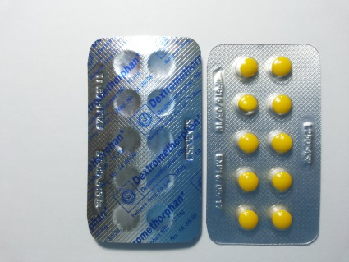

เดกซ์โทรเมทอร์แฟน (Dextromethorphan)
ข้อบ่งใช้ ใช้ระงับหรือบรรเทาอาการไอ ที่ไม่มีเสมหะ ซึ่งเกิดจากอาการระคายเคือง
ในทางเดินหายใจเช่น หวัด
ขนาดและวิธีการใช้ ผู้ใหญ่ และผู้มีอายุมากกว่า 12 ปี ครั้งละ 1- 2 เม็ด วันละ 3 – 4 ครั้ง
ข้อควรระวัง 1. ห้ามใช้ในผู้ป่วย ที่มีอาการไอเรื้อรัง เช่น จากการสูบบุหรี่ โรคหืด
โรคถุงลมโป่งพอง หรือไอที่มีเสมหะมาก
2. ควรปรึกษาแพทย์ เมื่ออาการไอคงอยู่ หลังจากใช้ยานี้นานเกิน 7 วัน
3. ไม่ควรใช้ยานี้ สำหรับผู้ป่วยที่มีอาการไอชนิดมีเสมหะ

อะม็อกซีซิลิน(Amoxycillin)

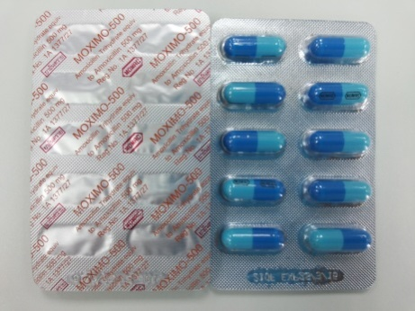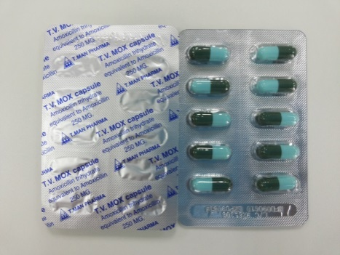

อะม็อกซีซิลิน(Amoxycillin)
ข้อบ่งใช้ 1. ยาปฏิชีวนะกลุ่มเพนิซิลิน สามารถฆ่าเชื้อแบคทีเรียทั้งชนิด แกรมลบ
แกรมบวกใช้ในโรคติดเชื้อของระบบทางเดินหายใจ ระบบทางเดิน
ปัสสาวะ ระบบทางเดินอาหาร
2. การติดเชื้อของหู จมูก คอ ผิวหนัง และเนื้ออ่อน
3. การติดเชื้อของทางเดินอาหาร เช่น บิดไทฟอยด์ เหงือกอักเสบ แผล
อักเสบจากถอนฟัน
ขนาดและวิธีการใช้ ผู้ใหญ่ ให้ครั้งละ 500 มก. วันละ 2- 3 ครั้ง หลังอาหาร
ข้อควรระวัง 1. ห้ามใช้ในผู้ที่แพ้ยานี้
2. หากเกิดอาการผื่นแดง ระคายเคือง หรือบวมให้หยุดใช้ยา และปรึกษา
แพทย์

นอร์ฟล็อกซาซิน(Norfloxacin)

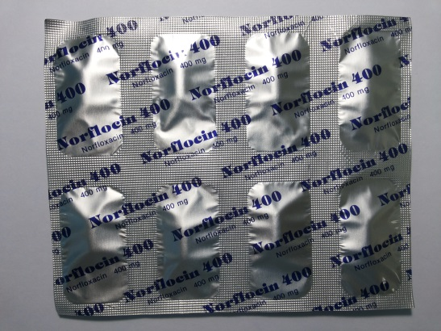

นอร์ฟล็อกซาซิน(Norfloxacin)
ข้อบ่งใช้ ใช้รักษาโรคติดเชื้อแบคทีเรียชนิดแกรมลบ ได้แก่
1. การติดของระบบทางเดินปัสสาวะและอวัยวะสืบพันธุ์ เช่นกระเพาะ
ปัสสาสะอักเสบต่อมลูกหมากอักเสบ กรวยไตอักเสบ หนองใน
2. การติดเชื้อในระบบทางเดินอาหาร อหิวาต์ บิดชิเกลลา
ขนาดและวิธีใช้ 1. การติดเชื้อของทางเดินปัสสาวะ
ผู้ใหญ่ ให้ครั้งละ 400 มก. วันละ 2 ครั้ง ทุก 12 ชม. นาน 3 วันสำหรับ
กระเพาะอาหาร
อักเสบและ 30 วันสำหรับต่อมลูกหมากอักเสบ
ข้อควรระวัง 1. ยานี้อาจทำให้คลื่นไส้ อาเจียน เป็นไข้ ปวดข้อ และมีผื่นขึ้น
2. ห้ามใช้ในคนที่ประวัติแพ้ยากลุ่มควิโนโลน เช่น กรดนาลิดิซิก
โอฟล็อกซาซิน
3. ยาต้านกรดอาจลดการดูดซึมของยานี้ ถ้าใช้ร่วมกัน

ไดเมนไฮดริเนต (Dimenhydrinate)

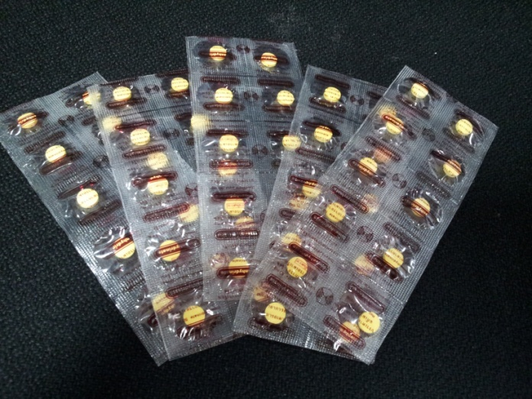

ไดเมนไฮดริเนต (Dimenhydrinate)
ข้อบ่งใช้ ใช้ป้องกันและรักษาอาการคลื่นไส้ อาเจียน เมาเรือ หรือคลื่นไส้จากยา หู
ชั้นในอักเสบเฉียบพลัน บ้านหมุนจากการเปลี่ยนท่า
ขนาดและวิธีใช้ ครั้งละ 1 – 2 เม็ด วันละ 3 – 4 ครั้ง
ข้อควรระวัง 1. ห้ามใช้ในผู้ป่วยโรคต้อหิน ชนิด narrow angle
2. ยานี้อาจทำให้มีอาการง่วงซึม ปากแห้ง ทางเดินหายใจแห้ง ปัสสาวะ
สีเข้ม
3. ไม่ควรใช้ยาในหญิงตั้งครรภ์ โดยเฉพาะไตรมาสแรกของการตั้งครรภ์ทำ
ให้ทารกพิการ

สารละลายทดแทน (Oral Rehydration Salts : ORS)

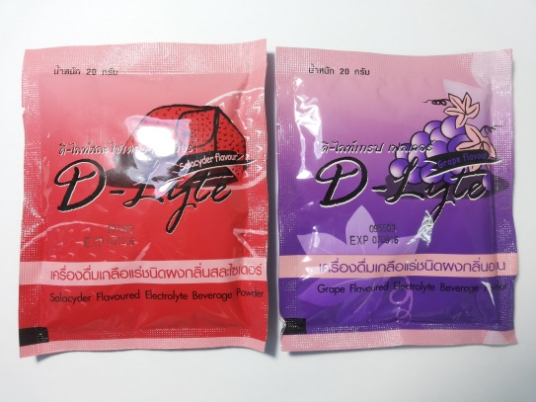

สารละลายทดแทน (Oral Rehydration Salts : ORS)
ข้อบ่งใช้ ทดแทนการเสียน้ำ และเกลือแร่ในรายที่มีอาการท้องเสียหรืออาเจียน
มากๆและป้องการช็อก
เนื่องจากร่างกายขาดน้ำ
ขนาดและวิธีใช้ ผู้ใหญ่ ใช้ผงน้ำตาลเกลือแร่ 1 ซอง ผสมในน้ำต้มสุก 750 มก.
(1 ขวดน้ำปลากลม) ให้ผู้ป่วยดื่มบ่อยๆ ครั้งละ _{½} - 1 ถ้วย (250 มก.)
ประมาณวันละ 2 – 3 ขวด หรือมากกว่า ขึ้นอยู่กับอาการ
ข้อควรระวัง 1. ผู้ป่วยโรคไต หรือโรคหัวใจ ควรปรึกษาแพทย์ก่อนใช้
2. อย่าละลายผงน้ำตาลเกลือแร่ในน้ำร้อน
3. เมื่อละลายน้ำแล้ว หากทิ้งไว้เกิน 24 ชม. ยาจะบูด เสีย ไม่ควรใช้

ไอบรูโพรเฟน(Ibuprofen)

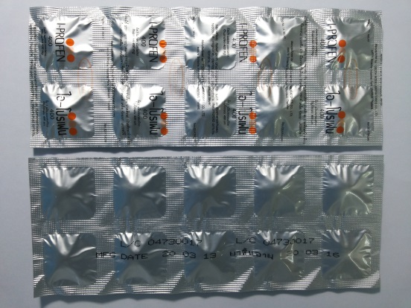
ไอบรูโพรเฟน(Ibuprofen)
ข้อบ่งใช้ 1. บรรเทาอาการข้ออักเสบต่างๆ เช่น ปวดข้อรูมาตอยด์ ข้อเสื่อมชนิดรุนแรง ข้อสันหลังอักเสบเรื้อรัง เกาต์ระยะเฉียบพลัน
2. ลดไข้
3. บรรเทาอาการปวดจากการถอนฟัน หลังผ่าตัด หลังคลอดบุตร และปวดประจำเดือน
ขนาดและวิธีใช้ 1. ใช้บรรเทาอาการปวดทั่วไป ปวดประจำเดือน ปวดไมเกรน ลดไข้
ผู้ใหญ่ รับประทานครั้งละ 200 – 400 มก. ให้ซ้ำได้ทุก 4 – 6 ชม.
สูงสุดไม่เกิน 1200 มก./วัน
2. ใช้บรรเทาอาการอักเสบ กล้ามเนื้อและเส้นเอ็นอักเสบ
ผู้ใหญ่ รับประทานครั้งละ 400 – 800 มก. วันละ 3 – 4 ครั้ง สูงสุดไม่เกิน 3.2 กรัม/วัน
เด็ก ให้ขนาด 30 – 50 มก./กก./วัน แบ่งให้ทุก 8 ชม. สูงสุดไม่เกิน 2.4 กรัม/วัน
3. เกาต์ ระยะที่มีข้ออักเสบเฉียบพลัน
ผู้ใหญ่ ครั้งละ 800 มก. ทุก 8 ชม.จนกว่าอาการจะทุเลา
ข้อควรระวัง ควรหลีกเลี่ยงในหญิงตั้งครรภ์ ใช้ด้วยความระมัดระวังในผู้ป่วยโรคไต โรคตับ โรคหืดหอบ ผู้ที่มีประวัติเป็นแผลหรือเลือดออกในกระเพาะอาหาร

มิกซ์ทัสซิส(Mixt. Tussis)

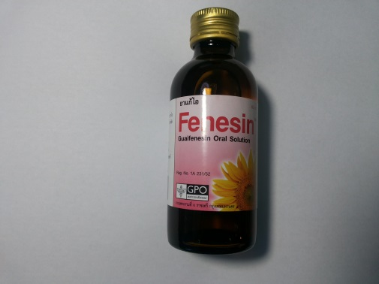

มิกซ์ทัสซิส(Mixt. Tussis)
ข้อบ่งใช้ บรรเทาอาการไอ จากการแพ้ หรือจากหวัด
ขนาดและวิธีใช้ ผู้ใหญ่ ครั้งละ 1 – 2 ช้อนชา เวลาไอวันละ 3 – 4 ครั้ง
เด็ก 6 – 12 ปี ครั้งละ ½ - 1 ช้อนชา วันละ 3 – 4 ครั้ง
ข้อควรระวัง 1. ผู้ที่มีอาการไอเรื้อรัง เนื่องจากเสมหะมากในทางเดินหายใจ เช่น โรค
ภูมิแพ้ ผู้สูบบุหรี่ และโรคถุงลมโป่งพองไม่ควรใช้ยานี้เนื่องจากยานี้กด
ศูนย์การไอ
2.หลีกเลี่ยงการขับรถหรือทำกิจกรรมที่มีความเสี่ยง เพราะยานี้ทำให้ง่วง
นอน หรือซึมลง

ไซเมทิโคน (Simethicone)

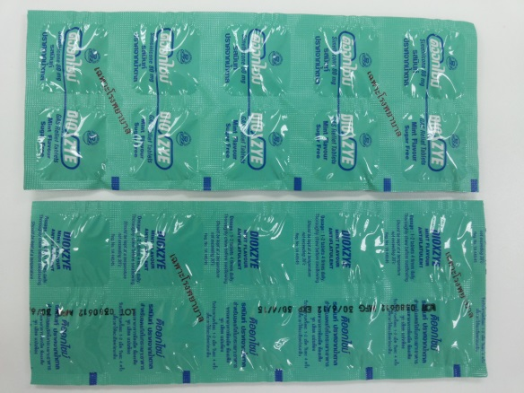

ไซเมทิโคน (Simethicone)
ข้อบ่งใช้ บรรเทาอาการท้องอืด แน่นท้อง เนื่องจากมีแก๊สมากในกระเพาะอาหาร
ขนาดและวิธีใช้ ผู้ใหญ่ ครั้งละ 1 – 2 เม็ด วันละ 4 ครั้ง หลังอาหารและก่อนนอน ไม่เกิน
วันละ 500 มก.
ข้อควรระวัง ไม่มีรายงาน เนื่องจากอันตรายน้อย พบร้ายแรงสุด ได้แก่ ท้องอืด ท้องเสีย
ท้องผูกยานี้เป็นยาน้ำแขวนตะกอน จึงต้องเขย่าก่อนรินยาทุกครั้ง

มิกซ์คาร์มิเนตีฟ (Mixt. Carminative)

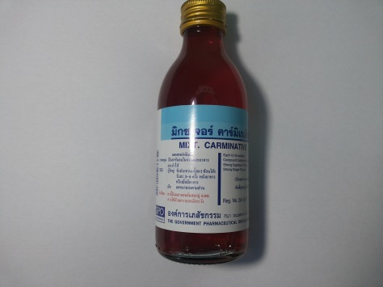

มิกซ์คาร์มิเนตีฟ (Mixt. Carminative)
ข้อบ่งใช้ บรรเทาอาการท้องอืด (Flatulence) เนื่องจากมีแก๊สมากใน
ทางเดินอาหาร
ขนาดและวิธีใช้ ผู้ใหญ่ รับประทานครั้งละ 1 – 2 ช้อนโต๊ะ วันละ 3 – 4 ครั้ง หลังอาหาร
หรือเมื่อมีอาการ
เด็ก ครั้งละ ½ - 1 ช้อนโต๊ะ วันละ 3- 4 ครั้ง
ข้อควรระวัง เกิดอันตรายจากแอลกอฮอล์ได้ในผู้หญิงตั้งครรภ์ หรือผู้ที่แพ้แอลกอฮอล์
ดังนั้นไม่ควรใช้ยานี้ในหญิงตั้งครรภ์และหญิงให้นมบุตร เพราะยานี้มี
แอลกอฮอล์ผสมอยู่ 8.5 %

อลูมิเนียมไฮดรอกไซด์ และ แมกนีเซียมไฮดรอกไซด์ (Aiuminium hydroxide and Magnesium hydroxide)

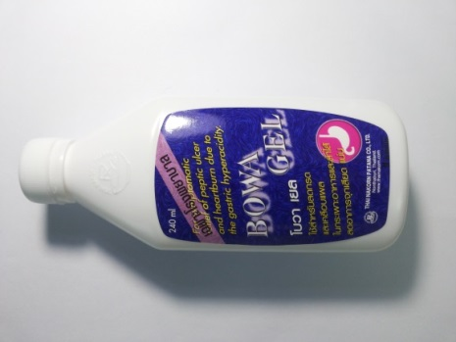

อลูมิเนียมไฮดรอกไซด์ และ แมกนีเซียมไฮดรอกไซด์ (Aiuminium hydroxide and Magnesium hydroxide)
ข้อบ่งใช้ ใช้ต้านฤทธิ์ของกรดในกระเพาะ แก้อาการเรอเหม็นเปรี้ยว ปวดแสบท้อง

ขนาดและวิธีใช้ ผู้ใหญ่ ครั้งละ 1 – 2 ช้อนโต๊ะ /เม็ด (1 ช้อนโต๊ะ 15 มล.)
เด็ก ครั้งละ ½ - 1 ช้อนโต๊ะ /เม็ด
ข้อควรระวัง 1. การใช้ยาลดกรดในขนาดสูงและติดต่อกันนาน อาจทำให้เกิดภาวการณ์
ผิดปกติของเกลือแร่ ในร่างกายอาจเกิดภาวะความเป็นด่าง
(Systemic alkalosis) ได้
2.ไม่ควรใช้ยาลดกรดร่วมกับอาหารหรือยาตัวอื่นเพราะอาจเกิดการ
รบกวนดูดซับจากทางเดินอาหารและขับถ่ายทางไตได้

คาลาไมน์โลชั่น (Calamine Lotion)

.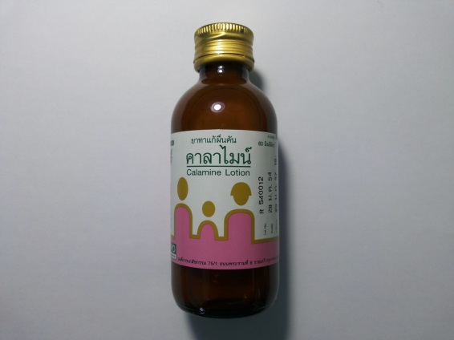

คาลาไมน์โลชั่น (Calamine Lotion)
ข้อบ่งใช้ ใช้บรรเทาอาการคันตามผิวหนัง และไม่สุขสบายเนื่องจากการแพ้ ผด ผื่น
คัน ลมพิษ ผื่นแพ้ผื่นจากการเป็นอีสุอีใส เริม เป็นต้น
ขนาดและวิธีใช้ ก่อนใช้ยาควรทำความสะอาดบริเวณที่คันและเช็ดให้แห้ง เขย่าขวดก่อนใช้
ยาทาบริเวณที่เป็นวันละ 3 – 4 ครั้ง
ข้อควรระวัง 1. ห้ามรับประทาน หลีกเลี่ยงการใช้ยาบริเวณ จมูก ปาก และอวัยวะเพศ
2. ยานี้อาจทำให้ผิวหนังแห้งที่ทา มีลักษณะแห้ง
3. ควรเก็บรักษาไม่ให้ถูกแสงแดด
4. ปรึกษาแพทย์หรือเภสัชกร เมื่อใช้ยาแล้วอาการไม่ดีขึ้นภายใน 3 วัน

